Pozdravljeni! Da ne boste preveč zasuti z delom, sem ta teden pripravila le tri matematične ure. Snov seveda lahko obdelate v svojem tempu in po drugačnem urniku.
1.URA
LIKI IN VZORCI
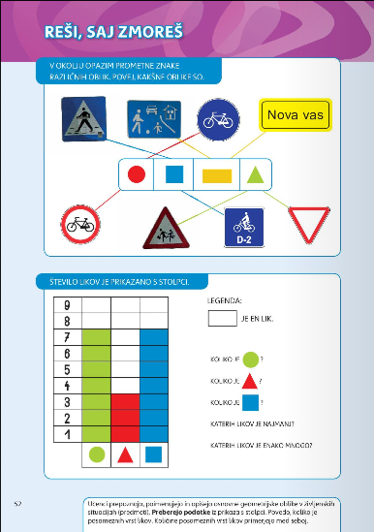
Utrdi znanje o likih tako, da si oglej zgornji nalogi. Like lahko razvrstimo v vzorce(zaporedje likov se ponavlja).
Samostojno delo:
Lilibi stran 55 (pri spodnji nalogi je možno več odgovorov. Otrok naj le utemelji, zakaj je njegov izbrani lik vsiljivec-v čem je drugačen od drugih) in
Stran 70(vadi natančno barvanje, opazovanje, vztrajnost)
Želiš več? -NEOBVEZNO
-rešuj naloge v Moja matematika –(naloge,geometrija, liki-izberi nalogo DUHCI)

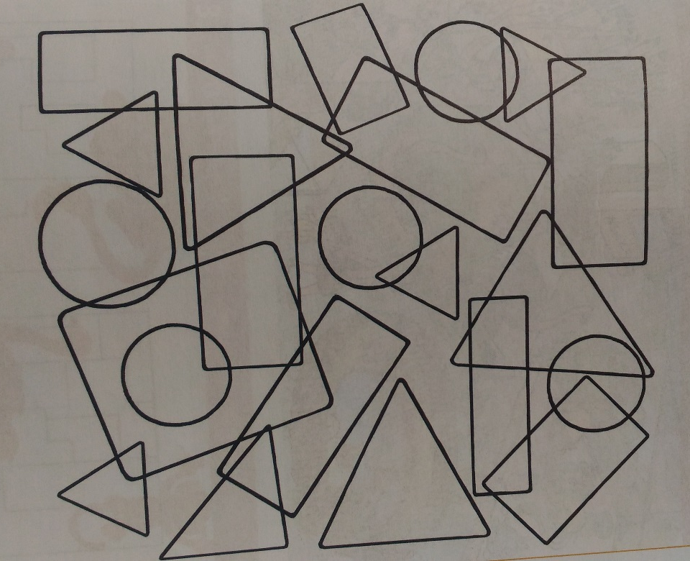
Preštej pravokotnike! Spodaj preštej kroge in kvadrate.

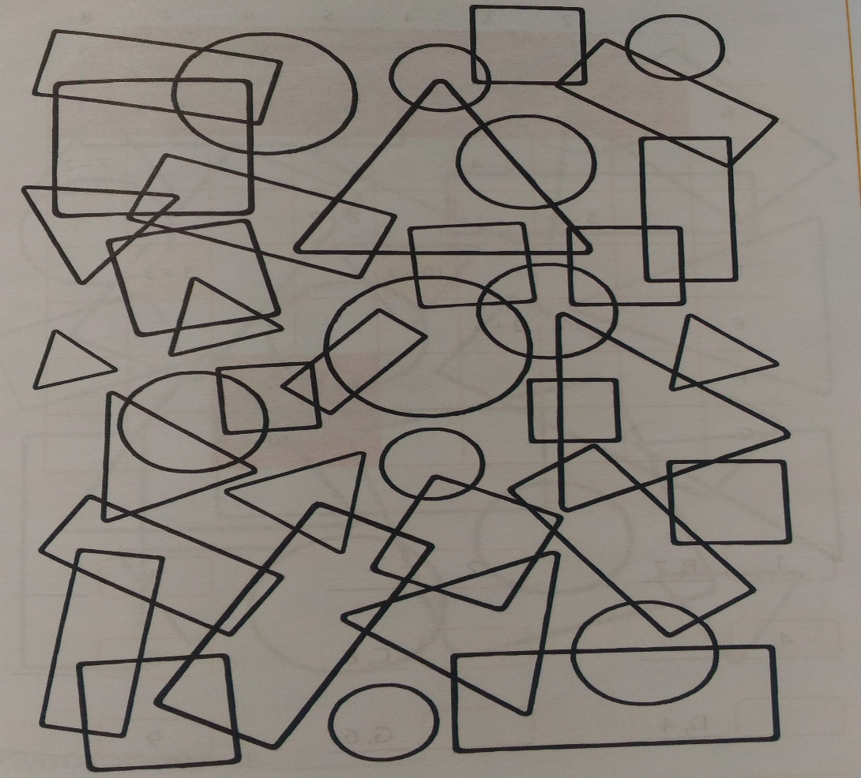
Za bistre glave:

